Муниципальное бюджетное учреждение
дополнительного образования
Детско-юношеский центр «Гармония»
Чановского района Новосибирской области

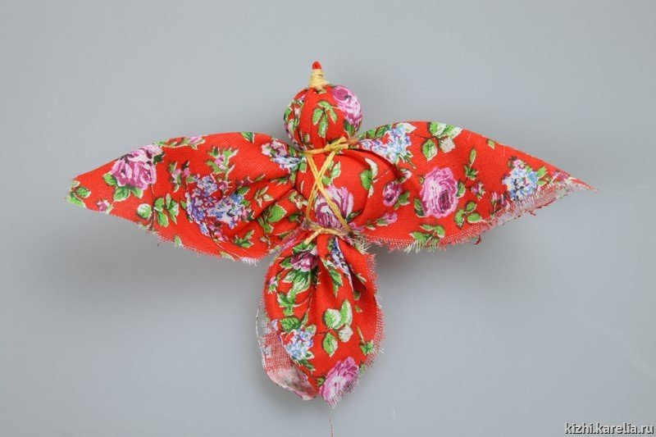

Технология изготовления
игровой народной куклы «Птичка»

Составитель: Шестак Тамара Юрьевна

Рассмотрено на заседании МС
…………………………………………..
Протокол №______от «_____»_____________20…года
Председатель МС__________________/……………../

Чаны 2020

Жавороночки – полевочки
Прилетите к нам,
Весну красную,
Лету теплую!
Нам зима надоела,
Весь хлеб у нас поела,
Всю скотину поморила.

Жаворонок, жаворонок,
На тебе зиму,
А нам лето!
На тебе сани, а нам телегу!

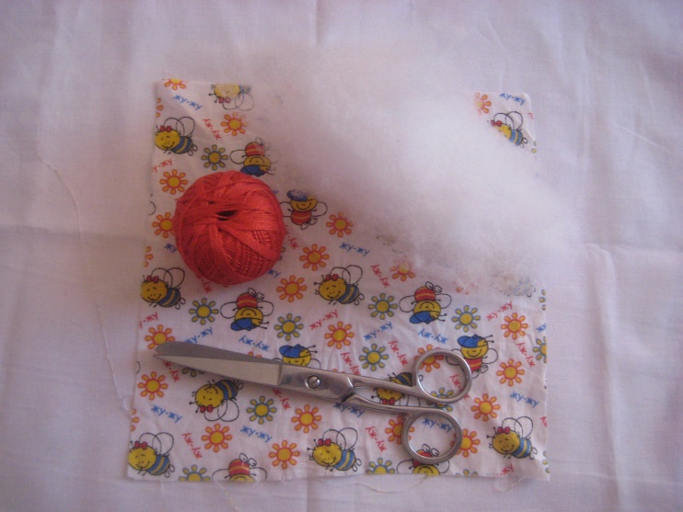
Необходимые материалы:
- Ткань;
- нитки;
- вата или синтепон;
- ножницы.

Ход работы:
Взять квадратный лоскуток ткани. Сложить его по диагонали, получится треугольник.
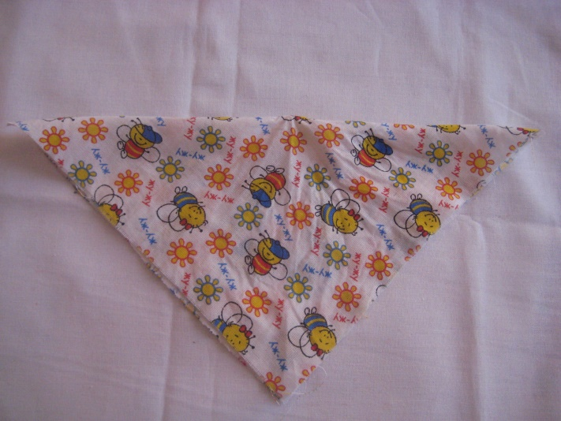

Положить его острым углом вниз, а края сложить внутрь (к центру), получится квадрат.
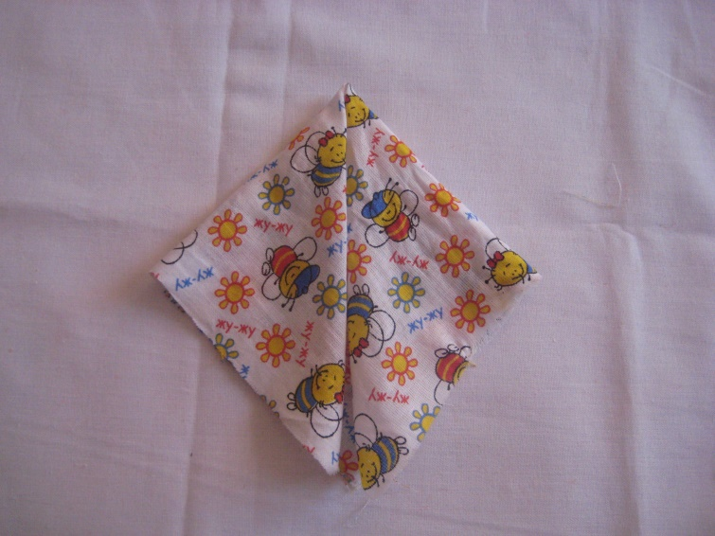

Еще раз сложить края внутрь. И теперь согнуть пополам – у нас получился узкий треугольник.
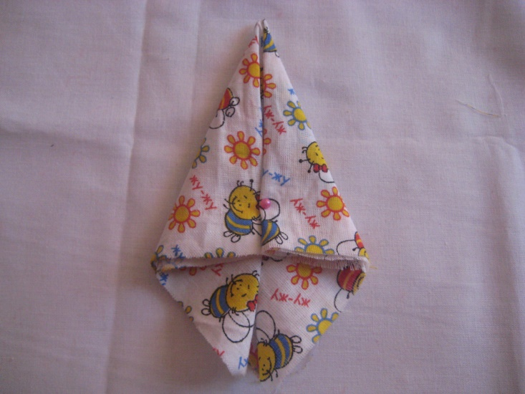
После берём нить и перематываем двумя витками острый конец – это носик птички. Закрепляем и обрываем нить.
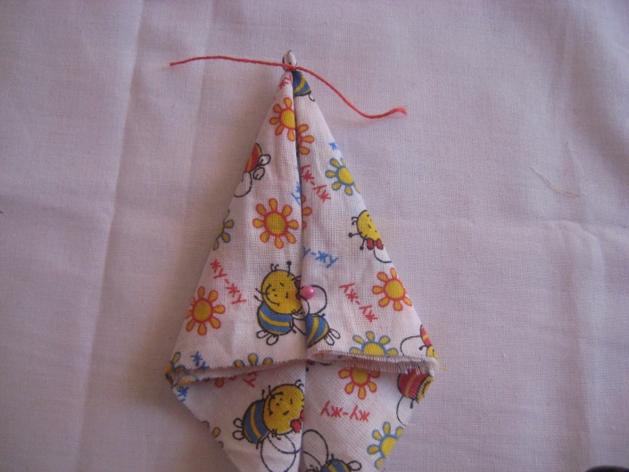
Расправляем ткань, полностью разворачивая её. Приподнимаем край и вкладываем внутрь кусочек синтепона или ваты, с горошинку, формируя голову птички. Опять обматываем и закрепляем петлей, нить не обрываем.
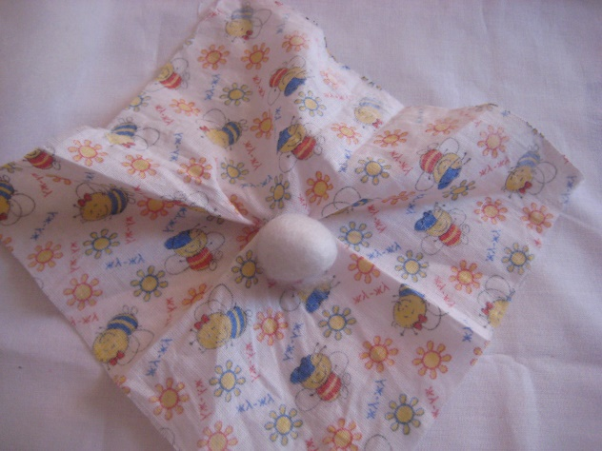
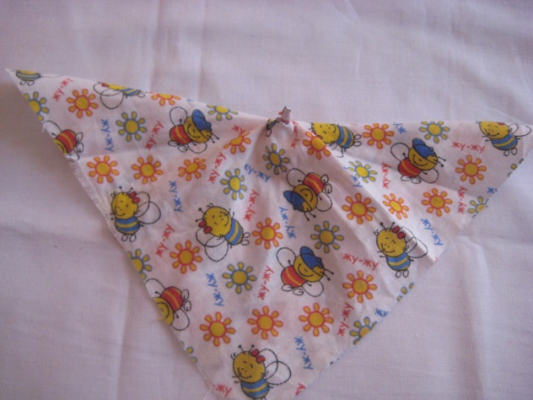

Теперь распрямляем уголки ткани наружу – получается голова птички и расправленные крылья. Снова отгибаем край ткани и вкладываем внутрь шарик синтепона или ваты. Получается тело птички.
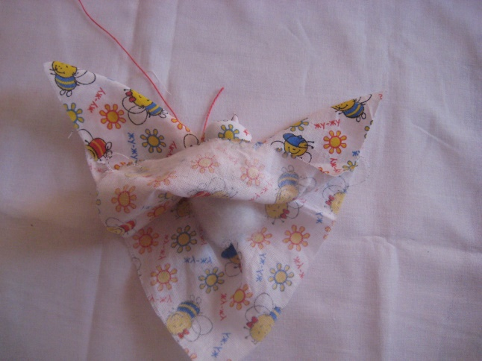
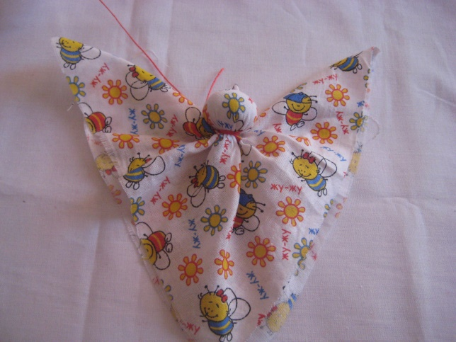
Проводим нить вдоль тела птицы и обматываем двумя витками хвостик, после проходим к голове птички наискосок, проведя нить вдоль шеи, возвращаемся к хвосту, обводим хвостик и с другой стороны проходим к шее, и возвращаемся к хвосту, получается крест на спине птички. После проходим нитью, стягивая каждое крыло. Для этого, продолжая всё той же нитью, ведём от хвоста вокруг крыла, обматывая его, проводим нить вдоль хвоста и обматываем второе крыло. Закрепляем петлёй на хвосте.
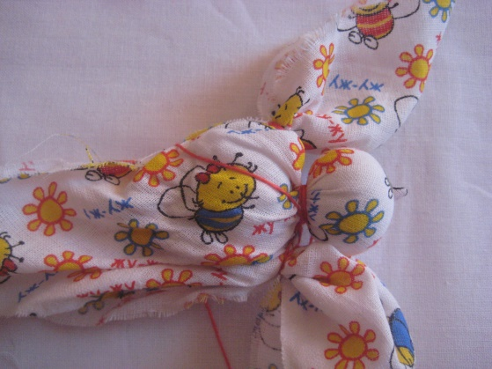
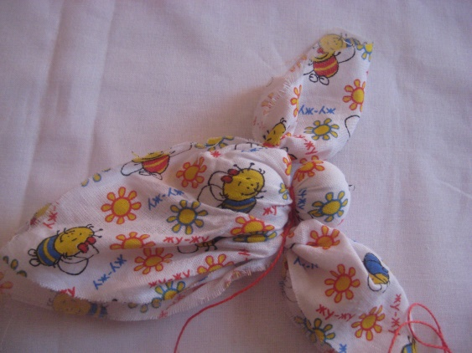

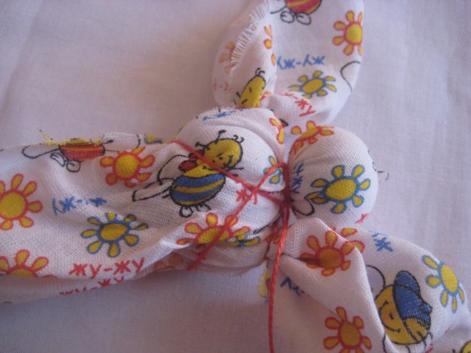
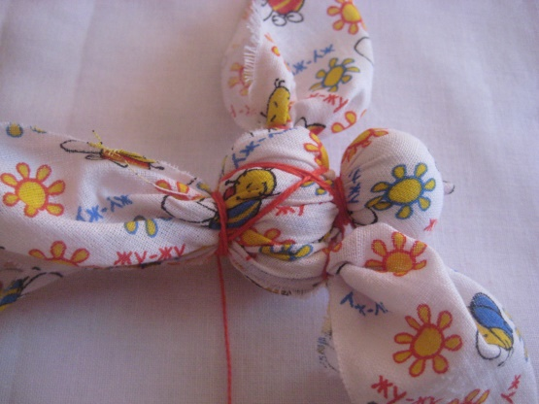

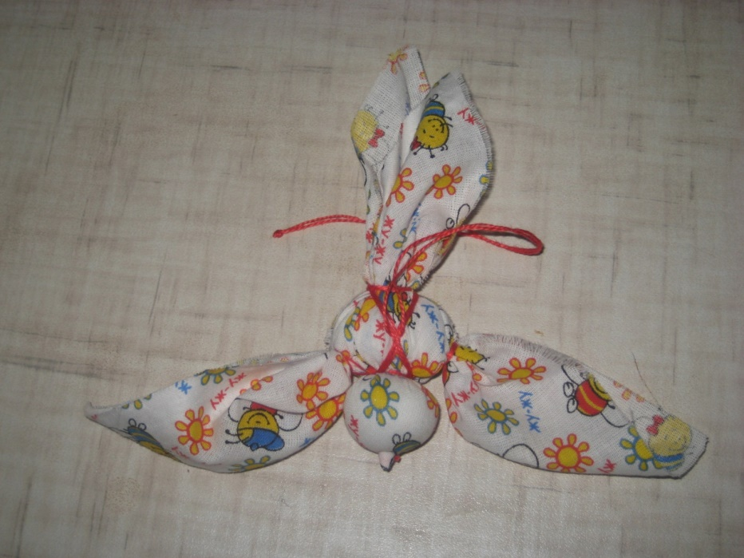

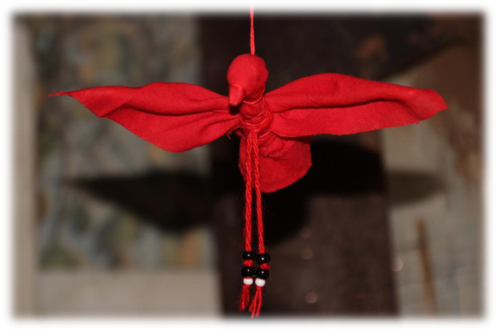

Наши координаты:
Адрес: 632201
Новосибирская область
Р.п. Чаны, ул. Победы, 55
ДЮЦ «Гармония»
Творческая мастерская
«Лукоморье»
Тел.8 (383) 67 21 413

Много сказок, песен, легенд и преданий сложено в русском народе о птицах. Это светлый образ, связанный с небесами, светлым раем - Ирием, с Солнцем и ветрами. Недаром и костюм народный по силуэту напоминает птицу: широкие рукава, словно крылья, яркие украшения и вышивки на груди и поясе, головной убор - как хохолок у птицы. Украшения и обереги в виде птиц украшали наличники домов, коньки крыш. Известно много легендарных сказочных образов, связанных с птицами: сокол и аист, голубь и петух, орёл и уточка...
В легендах и сказаниях птицы часто стерегут границы своей родной земли, помогают человеку, часто и сами герои обращаются в птиц, как, например, Финист Ясный Сокол.
Птица - это древний образ Духа и Души.
У славян дажесуществовали праздники, основное действующее лицо которых - птицы. Это, например, праздник Сороки, который отмечается в марте. "На Сороки день с ночью меряются", "Зима кончается, весна начинается". Наши предки верили, что в этот день из теплых стран прилетают сорок разных птиц, и первая из них - жаворонок.
Как для этого праздника, так и просто для игр можно сделать птицу из яркого лоскутка ткани. Традиционно птички делаются небольшого размера, их можно сделать много и развесить в разных уголках дома.
